НАЦІОНАЛЬНИЙ ТЕХНІЧНИЙ УНІВЕРСИТЕТ УКРАЇНИ
«КИЇВСЬКИЙ ПОЛІТЕХНІЧНИЙ ІНСТИТУТ імені Ігоря Сікорського»

Факультет інформатики та обчислювальної техніки
Кафедра інформаційних систем та технологій

Звіт до комп’ютерного практикуму №1
З дисципліни «Комп’ютерне моделювання дискретно-подійних систем»
«Перевірка генератора випадкових чисел на відповідність закону розподілу»

Прийняв: Виконав:
Викладач Студент 4 курсу, гр. ІП-34
Коринецький Дмитро Сергійович Скачков Іван
«21» вересня 2026 р. Олексійович

2026 р.
Зміст
Лабораторна робота №1 3
Технічне завдання 4
Виконання 5
Завдання 1 5
Лістинг файлів 5
Результат роботи 7
Висновок 8
Завдання 2 9
Лістинг файлів 9
Результат роботи 10
Висновок 13
Завдання 3 14
Лістинг файлів 14
Результат роботи 17
Висновок 19
Висновок 21
Посилання 22

Лабораторна робота №1
Тема: Перевірка генератора випадкових чисел на відповідність закону розподілу.
Мета: здобути практичні навички створення генераторів випадкових чисел із заданим законом розподілу, перевірки їх якості за критерієм згоди χ² та ідентифікації закону розподілу випадкової величини за експериментальними даними.
Мова реалізації: Python 3.12 з бібліотеками NumPy, SciPy, Matplotlib. Генератори випадкових величин (метод оберненої функції, метод Марсальї–Брея, генератор Ерланга, табличний метод) реалізовано власноруч на основі рівномірно розподіленої величини ζ ∈ (0;1) від вбудованого генератора random.

Технічне завдання
- Згенерувати 10000 випадкових чисел двома вказаними нижче способами:
  - Згенерувати випадкове число за формулою xᵢ = −(1/λ)·ln ξᵢ, де ξᵢ – випадкове число, рівномірно розподілене в інтервалі (0;1). Числа ξᵢ можна створювати за допомогою вбудованого в мову програмування генератора випадкових чисел. Побудувати гістограму частот, знайти середнє і дисперсію цих випадкових чисел, сформувати гіпотезу про закон розподілу. Перевірити на відповідність експоненційному закону розподілу F(x) = 1 − e^(−λx) за критерієм згоди χ². Перевірку зробити при різних значеннях λ.
  - Згенерувати випадкове число за формулою zᵢ₊₁ = a·zᵢ (mod c), xᵢ₊₁ = zᵢ₊₁ / c, де a = 5¹³, c = 2³¹. Побудувати гістограму частот, знайти середнє і дисперсію цих випадкових чисел, сформувати гіпотезу про закон розподілу. Перевірити на відповідність рівномірному закону розподілу в інтервалі (0;1) за критерієм згоди χ². Перевірку зробити при різних значеннях параметрів a і c.
  - Зробити висновки щодо запропонованих способів генерування випадкових величин.
- Дослідити часову затримку програми на виконання методу сортування колекції 1000000 об’єктів. Виконати ідентифікацію закону розподілу за зібраними даними. Створити генератор випадкових чисел, який імітує часову затримку програми на виконання методу сортування колекції 1000000 об’єктів. Зробити висновки щодо точності відтворення часової затримки в імітаційному алгоритмі.

Виконання

Завдання 1
Генерується по 10000 чисел за формулою xᵢ = −ln(ξᵢ)/λ для λ = 0,5; 1; 2; 5; 10. Для кожної вибірки обчислюються оцінки середнього та дисперсії, будується гістограма частот на 20 інтервалах. Параметр закону оцінюється як λ~ = 1/μ~, після чого гіпотеза про експоненційний закон перевіряється за критерієм χ² (рівень значущості α = 0,05, кількість ступенів свободи k − 1 − 1). Інтервали з очікуваною кількістю влучень n·pᵢ < 5 об’єднуються з сусідніми. Спільні функції (оцінки, критерій χ², гістограма) винесено у модуль stats_utils.py, який використовується в усіх завданнях.

Лістинг файлів
Файл stats_utils.py:
"""Спільні функції: оцінки, критерій згоди χ², гістограма частот."""
from pathlib import Path

import matplotlib

matplotlib.use("Agg")
import matplotlib.pyplot as plt
import numpy as np
from scipy import stats

OUT = Path(__file__).parent / "output"
OUT.mkdir(exist_ok=True)

def mean_var(x):
return np.mean(x), np.var(x, ddof=1)

def chi2_test(x, cdf, n_params, edges):
"""Критерій згоди χ²; n_params — кількість параметрів, оцінених за вибіркою."""
observed = np.histogram(x, edges)[0]
p = np.diff(cdf(edges))
p[0] += cdf(edges[0]) # крайні інтервали охоплюють «хвости» закону
p[-1] += 1 - cdf(edges[-1])
obs, exp = [], []
for o, e in zip(observed, len(x) * p): # об'єднання інтервалів з n·p_i < 5
if exp and exp[-1] < 5:
obs[-1] += o
exp[-1] += e
else:
obs.append(o)
exp.append(e)
if len(exp) > 1 and exp[-1] < 5:
o, e = obs.pop(), exp.pop()
obs[-1] += o
exp[-1] += e
obs, exp = np.array(obs, dtype=float), np.array(exp)
chi2 = ((obs - exp) ** 2 / exp).sum()
df = max(len(obs) - 1 - n_params, 1)
return chi2, stats.chi2.ppf(0.95, df), df, stats.chi2.sf(chi2, df)

def report(name, chi2, crit, df, p):
ok = chi2 < crit
print(f" {name}: χ² = {chi2:.2f} {'<' if ok else '>='} χ²кр = {crit:.2f} "
f"(df = {df}, p = {p:.4f}) -> {'відповідає' if ok else 'не відповідає'}")

def plot_hist(x, edges, pdf, title, filename, xlabel="x"):
xs = np.linspace(edges[0], edges[-1], 400)
plt.figure(figsize=(8, 4.5))
plt.hist(x, bins=edges, color="#5b8def", edgecolor="white", label="спостережувані nᵢ")
plt.plot(xs, len(x) * (edges[1] - edges[0]) * pdf(xs), "r-", lw=2, label="теоретичні n·f(x)·h")
plt.title(title)
plt.xlabel(xlabel)
plt.ylabel("кількість влучень")
plt.legend()
plt.grid(alpha=0.3)
plt.tight_layout()
plt.savefig(OUT / filename, dpi=110)
plt.close()
Файл task1_exponential.py:
"""Завдання 1: генератор x = -ln(ξ)/λ і перевірка на експоненційний закон."""
import math
import random

import numpy as np

from stats_utils import chi2_test, mean_var, plot_hist, report

N = 10_000

def main():
rng = random.Random(2026)
for lam in [0.5, 1.0, 2.0, 5.0, 10.0]:
# 1 - random() ∈ (0;1], тож ln(0) неможливий
x = np.array([-math.log(1 - rng.random()) / lam for _ in range(N)])
mu, var = mean_var(x)
lam_hat = 1 / mu
print(f"\nλ = {lam}")
print(f" μ~ = {mu:.4f} (1/λ = {1 / lam:.4f}), σ²~ = {var:.4f} (1/λ² = {1 / lam ** 2:.4f})")
print(f" σ/μ = {math.sqrt(var) / mu:.3f} ≈ 1 -> гіпотеза: експоненційний закон, λ~ = 1/μ~ = {lam_hat:.4f}")
edges = np.linspace(0, x.max(), 21)
report("χ²", *chi2_test(x, lambda t: 1 - np.exp(-lam_hat * t), 1, edges))
plot_hist(x, edges, lambda t: lam_hat * np.exp(-lam_hat * t),
f"Експоненційний генератор, λ = {lam}", f"task1_exp_lambda_{lam}.png")

if __name__ == "__main__":
main()

Результат роботи
λ = 0.5
μ~ = 1.9702 (1/λ = 2.0000), σ²~ = 4.0052 (1/λ² = 4.0000)
σ/μ = 1.016 ≈ 1 -> гіпотеза: експоненційний закон, λ~ = 1/μ~ = 0.5076
χ²: χ² = 8.39 < χ²кр = 21.03 (df = 12, p = 0.7537) -> відповідає

λ = 1.0
μ~ = 1.0021 (1/λ = 1.0000), σ²~ = 1.0318 (1/λ² = 1.0000)
σ/μ = 1.014 ≈ 1 -> гіпотеза: експоненційний закон, λ~ = 1/μ~ = 0.9979
χ²: χ² = 18.85 < χ²кр = 21.03 (df = 12, p = 0.0922) -> відповідає

λ = 2.0
μ~ = 0.4958 (1/λ = 0.5000), σ²~ = 0.2457 (1/λ² = 0.2500)
σ/μ = 1.000 ≈ 1 -> гіпотеза: експоненційний закон, λ~ = 1/μ~ = 2.0169
χ²: χ² = 14.68 < χ²кр = 25.00 (df = 15, p = 0.4743) -> відповідає

λ = 5.0
μ~ = 0.1971 (1/λ = 0.2000), σ²~ = 0.0378 (1/λ² = 0.0400)
σ/μ = 0.986 ≈ 1 -> гіпотеза: експоненційний закон, λ~ = 1/μ~ = 5.0742
χ²: χ² = 10.98 < χ²кр = 25.00 (df = 15, p = 0.7543) -> відповідає

λ = 10.0
μ~ = 0.1003 (1/λ = 0.1000), σ²~ = 0.0098 (1/λ² = 0.0100)
σ/μ = 0.988 ≈ 1 -> гіпотеза: експоненційний закон, λ~ = 1/μ~ = 9.9664
χ²: χ² = 11.54 < χ²кр = 23.68 (df = 14, p = 0.6431) -> відповідає
Таблиця 1 – Результати перевірки експоненційного генератора (N = 10000)
λ | μ~ | σ²~ | λ~ = 1/μ~ | χ² | χ²кр | Висновок
0,5 | 1,9702 | 4,0052 | 0,5076 | 8,39 | 21,03 | відповідає
1 | 1,0021 | 1,0318 | 0,9979 | 18,85 | 21,03 | відповідає
2 | 0,4958 | 0,2457 | 2,0169 | 14,68 | 25,00 | відповідає
5 | 0,1971 | 0,0378 | 5,0742 | 10,98 | 25,00 | відповідає
10 | 0,1003 | 0,0098 | 9,9664 | 11,54 | 23,68 | відповідає

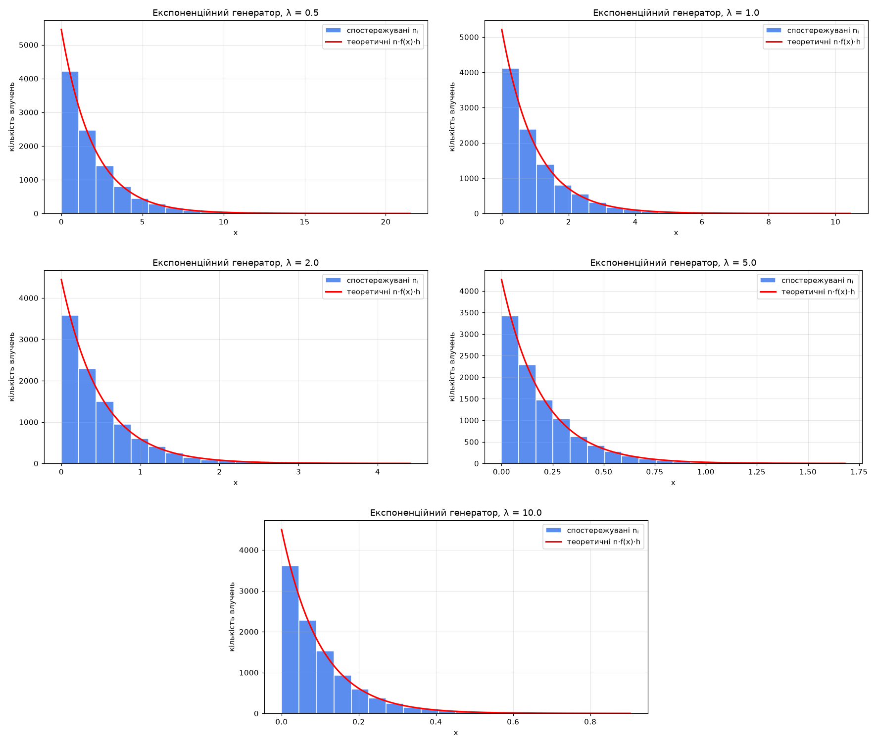
Рисунок 1 – Гістограми частот експоненційного генератора та теоретична крива n·f(x)·h при різних λ

Висновок
Гістограми частот монотонно спадають, а оцінки середнього і середнього квадратичного відхилення практично збігаються (σ/μ ≈ 1), що є характерною ознакою експоненційного закону. Оцінки μ~ та σ²~ відрізняються від теоретичних 1/λ та 1/λ² не більше ніж на кілька відсотків.
За критерієм χ² гіпотеза про експоненційний закон розподілу приймається з довірчою ймовірністю 0,95 при всіх досліджених значеннях λ (χ² < χ²кр). Отже, метод оберненої функції у поєднанні з вбудованим генератором рівномірних чисел коректно відтворює експоненційний розподіл, а параметр λ впливає лише на масштаб величини.

Завдання 2
Реалізовано мультиплікативний конгруентний генератор zᵢ₊₁ = a·zᵢ (mod c), xᵢ₊₁ = zᵢ₊₁/c з початковим значенням z₀ = 1. Крім базових параметрів a = 5¹³, c = 2³¹ досліджено ще п’ять наборів (a, c): відомий генератор Park–Miller, генератор RANDU, а також свідомо погані варіанти з малим модулем і з парним множником. Для кожного набору обчислюються μ~, σ²~, довжина періоду, перевіряється рівномірність на (0;1) за критерієм χ² (20 інтервалів, параметри закону відомі, тому df = 19) та будується діаграма пар (ζᵢ, ζᵢ₊₁) і трійок (ζᵢ, ζᵢ₊₁, ζᵢ₊₂).

Лістинг файлів
Файл task1_lcg.py:
"""Завдання 2: конгруентний генератор z(i+1) = a·z(i) mod c, x = z/c."""
import matplotlib.pyplot as plt
import numpy as np

from stats_utils import OUT, chi2_test, mean_var, plot_hist, report

N = 10_000
Z0 = 1 # непарне z0 — умова максимального періоду
PARAMS = [(5 ** 13, 2 ** 31), (16807, 2 ** 31 - 1), (65539, 2 ** 31),
(5 ** 13, 2 ** 12), (5, 2 ** 8), (2 ** 10, 2 ** 31)]

def lcg(a, c, n):
x, z = np.empty(n), Z0
for i in range(n):
z = a * z % c
x[i] = z / c
return x

def period(a, c, limit=2_000_000):
"""Запам'ятовуємо значення і рахуємо кроки до його повторення."""
z = Z0
for _ in range(64): # вихід на цикл, якщо послідовність вироджується
z = a * z % c
first = z
for i in range(1, limit + 1):
z = a * z % c
if z == first:
return i
return None

def plot_pairs(x, a, c, filename):
fig = plt.figure(figsize=(10, 4.8))
ax = fig.add_subplot(1, 2, 1)
ax.scatter(x[:-1], x[1:], s=1, alpha=0.5, color="#5b8def")
ax.set_title("пари (ζᵢ, ζᵢ₊₁)")
ax.set_aspect("equal")
ax = fig.add_subplot(1, 2, 2, projection="3d")
ax.scatter(x[:-2], x[1:-1], x[2:], s=1, alpha=0.4, color="#e0533d")
ax.set_title("трійки (ζᵢ, ζᵢ₊₁, ζᵢ₊₂)")
ax.view_init(elev=20, azim=55 if a == 65539 else -60)
fig.suptitle(f"a = {a}, c = {c}")
fig.tight_layout()
fig.savefig(OUT / filename, dpi=110)
plt.close(fig)

def main():
edges = np.linspace(0, 1, 21)
for k, (a, c) in enumerate(PARAMS, 1):
x = lcg(a, c, N)
mu, var = mean_var(x)
p = period(a, c)
print(f"\na = {a}, c = {c}")
print(f" μ~ = {mu:.4f} (0.5), σ²~ = {var:.4f} (1/12 = 0.0833), "
f"період = {p if p else '> 2·10⁶'}")
report("χ² U(0;1)", *chi2_test(x, lambda t: np.clip(t, 0, 1), 0, edges))
plot_hist(x, edges, np.ones_like, f"LCG a = {a}, c = {c}", f"task1_lcg_{k}_hist.png")
plot_pairs(x, a, c, f"task1_lcg_{k}_pairs.png")

if __name__ == "__main__":
main()

Результат роботи
a = 1220703125, c = 2147483648
μ~ = 0.5041 (0.5), σ²~ = 0.0839 (1/12 = 0.0833), період = > 2·10⁶
χ² U(0;1): χ² = 21.69 < χ²кр = 30.14 (df = 19, p = 0.3001) -> відповідає

a = 16807, c = 2147483647
μ~ = 0.5018 (0.5), σ²~ = 0.0837 (1/12 = 0.0833), період = > 2·10⁶
χ² U(0;1): χ² = 12.70 < χ²кр = 30.14 (df = 19, p = 0.8538) -> відповідає

a = 65539, c = 2147483648
μ~ = 0.5002 (0.5), σ²~ = 0.0829 (1/12 = 0.0833), період = > 2·10⁶
χ² U(0;1): χ² = 15.16 < χ²кр = 30.14 (df = 19, p = 0.7124) -> відповідає

a = 1220703125, c = 4096
μ~ = 0.4996 (0.5), σ²~ = 0.0834 (1/12 = 0.0833), період = 1024
χ² U(0;1): χ² = 0.97 < χ²кр = 30.14 (df = 19, p = 1.0000) -> відповідає

a = 5, c = 256
μ~ = 0.4961 (0.5), σ²~ = 0.0833 (1/12 = 0.0833), період = 64
χ² U(0;1): χ² = 156.27 >= χ²кр = 30.14 (df = 19, p = 0.0000) -> не відповідає

a = 1024, c = 2147483648
μ~ = 0.0001 (0.5), σ²~ = 0.0000 (1/12 = 0.0833), період = 1
χ² U(0;1): χ² = 189960.00 >= χ²кр = 30.14 (df = 19, p = 0.0000) -> не відповідає
Таблиця 2 – Результати перевірки конгруентного генератора (N = 10000, χ²кр = 30,14)
a | c | μ~ | σ²~ | Період | χ² | Висновок
5¹³ | 2³¹ | 0,5041 | 0,0839 | > 2·10⁶ | 21,69 | рівномірний
16807 | 2³¹ − 1 | 0,5018 | 0,0837 | > 2·10⁶ | 12,70 | рівномірний
65539 | 2³¹ | 0,5002 | 0,0829 | > 2·10⁶ | 15,16 | рівномірний, але трійки на 15 площинах
5¹³ | 2¹² | 0,4996 | 0,0834 | 1024 | 0,97 | «надто рівні» частоти (p ≈ 1)
5 | 2⁸ | 0,4961 | 0,0833 | 64 | 156,27 | не рівномірний
2¹⁰ | 2³¹ | 0,0001 | 0,0000 | вироджується | 189960 | не рівномірний

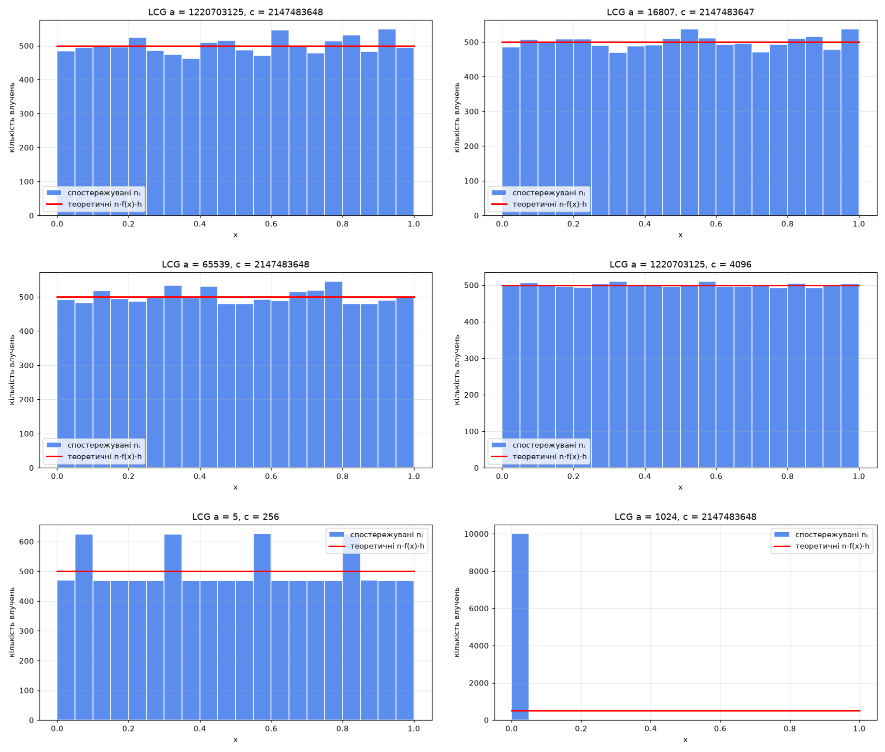
Рисунок 2 – Гістограми частот конгруентного генератора при різних параметрах a і c
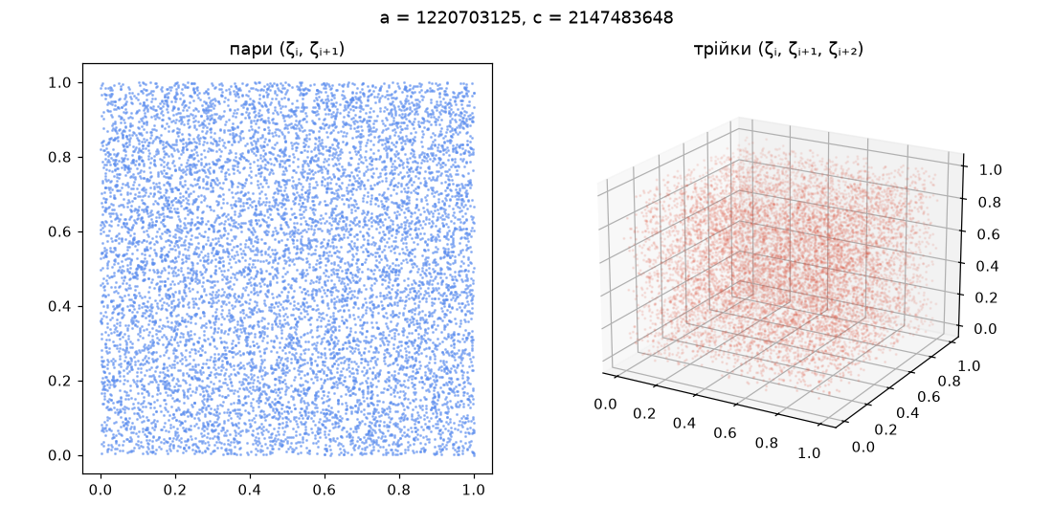
Рисунок 3 – Пари та трійки послідовних чисел, a = 5¹³, c = 2³¹
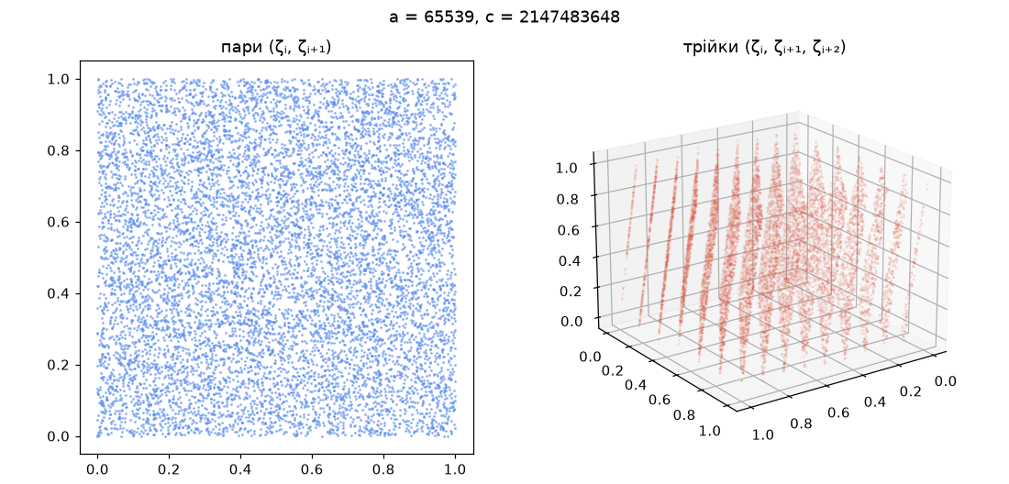
Рисунок 4 – Пари та трійки послідовних чисел генератора RANDU (a = 65539, c = 2³¹)
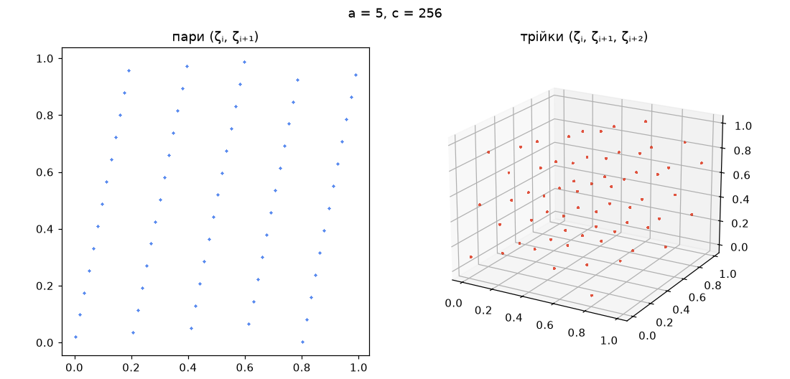
Рисунок 5 – Пари та трійки послідовних чисел, a = 5, c = 2⁸ (період 64)

Висновок
При базових параметрах a = 5¹³, c = 2³¹ гістограма частот рівномірна, μ~ ≈ 0,5 та σ²~ ≈ 1/12, тому висунуто гіпотезу про рівномірний закон на (0;1). За критерієм χ² вона приймається з довірчою ймовірністю 0,95. Період генератора дуже великий (теоретично 2²⁹ для непарного z₀), тож генератор придатний для імітаційного моделювання.
Якість конгруентного генератора повністю визначається параметрами:
- малий модуль c дає короткий період (64 або 1024 значення). Послідовність циклічно повторюється, а χ² стає або надто великим (мало різних значень), або підозріло малим: частоти «надто рівні» для випадкової вибірки;
- парний множник a (не виконується умова a = 1 + 4k) за кілька кроків вироджує послідовність у нуль;
- генератор RANDU проходить одновимірну перевірку χ², однак усі трійки послідовних чисел лежать на 15 паралельних площинах, оскільки 9ζᵢ − 6ζᵢ₊₁ + ζᵢ₊₂ завжди є цілим числом (рисунок 4).
Отже, критерій χ² перевіряє лише рівномірність окремих значень. Для оцінки генератора потрібні також перевірки періоду, незалежності та рівномірності в багатовимірному просторі.
Щодо запропонованих способів генерування: метод оберненої функції на основі вбудованого генератора простий і надійний. Власний конгруентний генератор доцільний, коли потрібна відтворюваність послідовності, але лише з ретельно підібраними та перевіреними параметрами.

Завдання 3
Досліджувалась затримка сортування списку з 1000000 об’єктів класу Item(key, name) за полем key методом list.sort(). Перед кожним запуском список перемішувався, і цей час у вимірювання не входив. Час сортування вимірювався функцією time.perf_counter(). Перші 10 «розігрівних» запусків відкидались, після чого виконано 500 вимірювань. Результати зберігаються у файлі sort_times.csv.
Ідентифікація закону розподілу виконувалась за схемою: гістограма частот → гіпотеза → оцінка параметрів → перевірка за критерієм χ². Перевірено шість гіпотез: рівномірний, нормальний, експоненційний, Ерланга, логнормальний та логнормальний зі зсувом. Параметри законів без зсуву оцінювались методом моментів, а параметри логнормального закону зі зсувом — методом максимальної правдоподібності, бо метод моментів чутливий до викидів у «хвості». Генератори-імітатори побудовано з рівномірної величини ζ: параметричний (логнормальний зі зсувом, нормальна складова методом Марсальї–Брея) і табличний за емпіричною функцією розподілу. Точність відтворення оцінювалась за похибкою моментів і квантилів, χ²-критерієм однорідності двох вибірок та критерієм Колмогорова–Смірнова.

Лістинг файлів
Файл task2_sort_timing.py:
"""Завдання 3: затримка сортування 1 000 000 об'єктів — ідентифікація закону та генератор-імітатор."""
import math
import random
import time
from operator import attrgetter

import matplotlib.pyplot as plt
import numpy as np
from scipy import stats

from stats_utils import OUT, chi2_test, mean_var, report

N_OBJECTS, N_RUNS, WARMUP = 1_000_000, 500, 10
CSV = OUT / "sort_times.csv" # щоб переміряти — видалити файл

class Item:
__slots__ = ("key", "name")

def __init__(self, key, name):
self.key, self.name = key, name

def measure():
rng = random.Random(1)
items = [Item(rng.random(), i) for i in range(N_OBJECTS)]
times = []
for r in range(WARMUP + N_RUNS):
rng.shuffle(items) # перемішування не входить у замір
t0 = time.perf_counter()
items.sort(key=attrgetter("key"))
if r >= WARMUP:
times.append((time.perf_counter() - t0) * 1000)
if (r + 1) % 50 == 0:
print(f" виміряно {r + 1}/{WARMUP + N_RUNS}")
return np.array(times)

class Gen:
"""Генератори випадкових величин на основі ζ ~ U(0;1)."""

def __init__(self, seed):
self.rng = random.Random(seed)

def zeta(self):
return 1 - self.rng.random()

def normal(self, mu, sigma): # метод Марсальї–Брея
while True:
a1, a2 = 2 * self.zeta() - 1, 2 * self.zeta() - 1
s = a1 * a1 + a2 * a2
if 0 < s <= 1:
return mu + sigma * a1 * math.sqrt(-2 * math.log(s) / s)

def erlang(self, k, lam):
# Σ ln ζ замість ln Π ζ: при великих k добуток зникає до 0
return -sum(math.log(self.zeta()) for _ in range(k)) / lam

def table(self, xs, fs): # табличний метод
z = self.rng.random()
i = min(max(int(np.searchsorted(fs, z, side="right")), 1), len(xs) - 1)
return xs[i - 1] + (xs[i] - xs[i - 1]) * (z - fs[i - 1]) / (fs[i] - fs[i - 1])

def candidates(x, mu, var):
"""Гіпотези: закон -> (розподіл, кількість оцінених параметрів, генератор)."""
sd, mn, mx = math.sqrt(var), x.min(), x.max()
k = round(mu ** 2 / var)
s_ln = math.sqrt(math.log(1 + var / mu ** 2))
m_ln = math.log(mu) - s_ln ** 2 / 2
s, x0, scale = stats.lognorm.fit(x) # зсув — методом максимальної правдоподібності
return {
"Рівномірний": (stats.uniform(mn, mx - mn), 2, lambda g: mn + (mx - mn) * g.zeta()),
"Нормальний": (stats.norm(mu, sd), 2, lambda g: g.normal(mu, sd)),
"Експоненційний": (stats.expon(scale=mu), 1, lambda g: -mu * math.log(g.zeta())),
"Ерланга": (stats.gamma(k, scale=mu / k), 2, lambda g: g.erlang(k, k / mu)),
"Логнормальний": (stats.lognorm(s_ln, scale=math.exp(m_ln)), 2,
lambda g: math.exp(g.normal(m_ln, s_ln))),
"Логнормальний зі зсувом": (stats.lognorm(s, x0, scale), 3,
lambda g: x0 + math.exp(g.normal(math.log(scale), s))),
}

def chi2_homogeneity(x, y):
"""χ²-критерій однорідності двох вибірок на децилях виміряних даних."""
edges = np.percentile(x, np.linspace(0, 100, 11))
edges[0], edges[-1] = -np.inf, np.inf
chi2, p, df, _ = stats.chi2_contingency([np.histogram(x, edges)[0], np.histogram(y, edges)[0]])
return chi2, stats.chi2.ppf(0.95, df), df, p

def main():
if CSV.exists():
x = np.loadtxt(CSV, delimiter=",", skiprows=1, usecols=1)
else:
x = measure()
np.savetxt(CSV, np.column_stack([np.arange(1, len(x) + 1), x]), delimiter=",",
header="run,time_ms", comments="", fmt=["%d", "%.6f"])
mu, var = mean_var(x)
print(f"n = {len(x)}, min = {x.min():.1f} мс, max = {x.max():.1f} мс")
print(f"μ~ = {mu:.1f} мс, σ~ = {math.sqrt(var):.1f} мс, σ/μ = {math.sqrt(var) / mu:.3f}, "
f"асиметрія = {stats.skew(x):.2f}")

print("\nПеревірка гіпотез за критерієм χ²:")
laws = candidates(x, mu, var)
edges = np.linspace(x.min(), x.max(), 21)
p_values = {}
for name, (dist, n_params, _) in laws.items():
result = chi2_test(x, dist.cdf, n_params, edges)
report(name, *result)
p_values[name] = result[3]
best = max(p_values, key=p_values.get)
print(f"Найкраще наближення: {best}")

g = Gen(42)
model = np.array([laws[best][2](g) for _ in range(10_000)])
xs = np.sort(x)
xs = np.concatenate([[2 * xs[0] - xs[1]], xs])
fs = np.linspace(0, 1, len(xs))
table = np.array([g.table(xs, fs) for _ in range(10_000)])

print("\nТочність відтворення (по 10000 згенерованих значень):")
print(f" {'':<26}{'μ':>8}{'σ':>7}{'P50':>8}{'P95':>8}{'P99':>8}")
for name, d in [("Виміряно", x), (best, model), ("Табличний", table)]:
q = np.percentile(d, [50, 95, 99])
print(f" {name:<26}{np.mean(d):>8.1f}{np.std(d, ddof=1):>7.1f}" + "".join(f"{v:>8.1f}" for v in q))
for name, d in [(best, model), ("Табличний", table)]:
print(f"{name}:")
report("χ² однорідності", *chi2_homogeneity(x, d))
print(f" Колмогоров–Смірнов: p = {stats.ks_2samp(x, d).pvalue:.4f}")

plt.figure(figsize=(10, 3.5))
plt.plot(np.arange(1, len(x) + 1), x, lw=0.8)
plt.xlabel("номер запуску")
plt.ylabel("час, мс")
plt.grid(alpha=0.3)
plt.tight_layout()
plt.savefig(OUT / "task2_series.png", dpi=110)
plt.close()

xs_plot = np.linspace(edges[0], edges[-1], 400)
plt.figure(figsize=(9, 5))
plt.hist(x, bins=edges, color="#c9d6f5", edgecolor="white", label="виміряно")
for name, (dist, _, _) in laws.items():
if name not in ("Рівномірний", "Експоненційний"):
plt.plot(xs_plot, len(x) * (edges[1] - edges[0]) * dist.pdf(xs_plot), label=name)
plt.xlabel("час, мс")
plt.ylabel("кількість влучень")
plt.legend()
plt.grid(alpha=0.3)
plt.tight_layout()
plt.savefig(OUT / "task2_all_fits.png", dpi=110)
plt.close()

bins = np.linspace(min(x.min(), model.min()), np.percentile(model, 99.9), 31)
plt.figure(figsize=(9, 5))
plt.hist(x, bins=bins, density=True, alpha=0.55, label="виміряно")
plt.hist(model, bins=bins, density=True, histtype="step", lw=2, label=f"генератор «{best}»")
plt.hist(table, bins=bins, density=True, histtype="step", lw=1.5, ls="--", label="табличний генератор")
plt.xlabel("час, мс")
plt.ylabel("щільність")
plt.legend()
plt.grid(alpha=0.3)
plt.tight_layout()
plt.savefig(OUT / "task2_simulation.png", dpi=110)
plt.close()

if __name__ == "__main__":
main()

Результат роботи
n = 500, min = 487.5 мс, max = 955.2 мс
μ~ = 544.8 мс, σ~ = 57.3 мс, σ/μ = 0.105, асиметрія = 2.29

Перевірка гіпотез за критерієм χ²:
Рівномірний: χ² = 1984.96 >= χ²кр = 27.59 (df = 17, p = 0.0000) -> не відповідає
Нормальний: χ² = 418.52 >= χ²кр = 12.59 (df = 6, p = 0.0000) -> не відповідає
Експоненційний: χ² = 5699.35 >= χ²кр = 25.00 (df = 15, p = 0.0000) -> не відповідає
Ерланга: χ² = 359.32 >= χ²кр = 12.59 (df = 6, p = 0.0000) -> не відповідає
Логнормальний: χ² = 336.73 >= χ²кр = 12.59 (df = 6, p = 0.0000) -> не відповідає
Логнормальний зі зсувом: χ² = 141.22 >= χ²кр = 12.59 (df = 6, p = 0.0000) -> не відповідає
Найкраще наближення: Логнормальний зі зсувом

Точність відтворення (по 10000 згенерованих значень):
μ σ P50 P95 P99
Виміряно 544.8 57.3 525.8 677.9 708.9
Логнормальний зі зсувом 544.2 54.6 528.2 646.2 750.3
Табличний 543.6 54.6 525.2 678.3 713.4
Логнормальний зі зсувом:
χ² однорідності: χ² = 98.17 >= χ²кр = 16.92 (df = 9, p = 0.0000) -> не відповідає
Колмогоров–Смірнов: p = 0.0001
Табличний:
χ² однорідності: χ² = 0.19 < χ²кр = 16.92 (df = 9, p = 1.0000) -> відповідає
Колмогоров–Смірнов: p = 1.0000
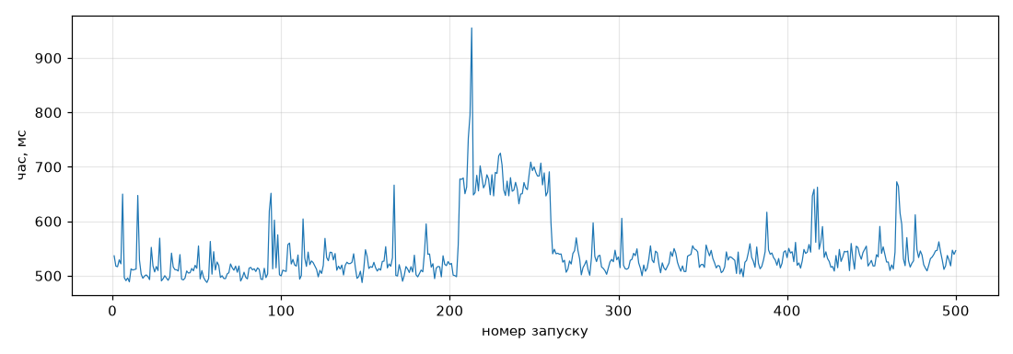
Рисунок 6 – Послідовність вимірювань часу сортування
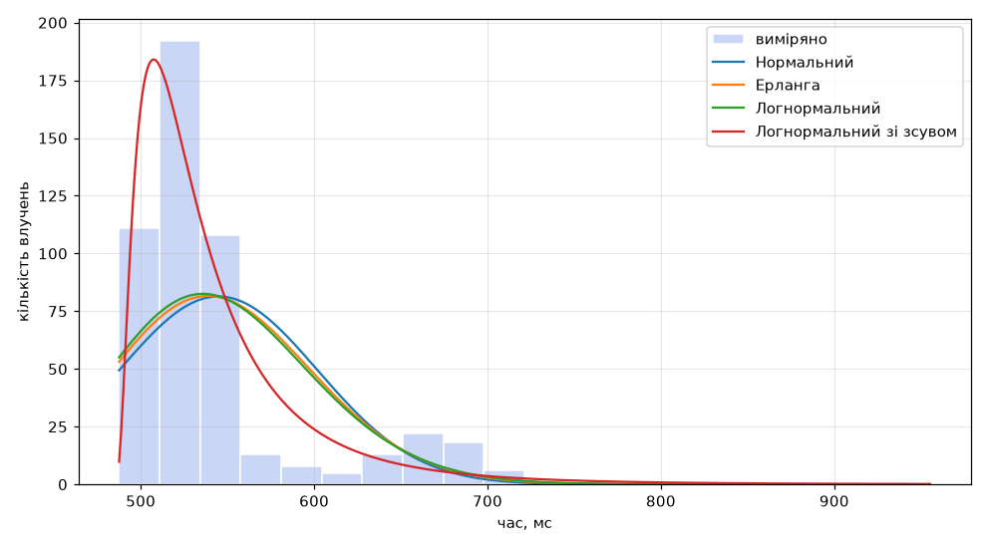
Рисунок 7 – Гістограма частот часу сортування та теоретичні криві гіпотетичних законів
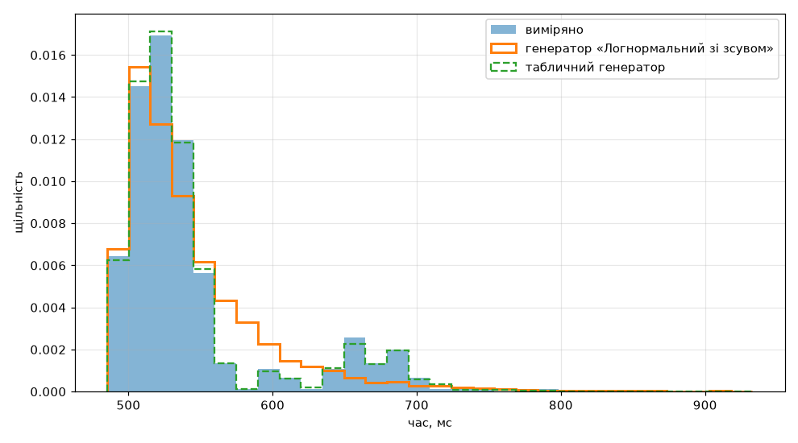
Рисунок 8 – Порівняння виміряної та імітованої затримки
Таблиця 3 – Точність відтворення затримки генераторами (по 10000 значень)
 | μ, мс | σ, мс | P50, мс | P95, мс | P99, мс | χ² однорідн. (кр. 16,92) | KS, p
Виміряно | 544,8 | 57,3 | 525,8 | 677,9 | 708,9 | — | —
Логнорм. зі зсувом | 544,2 | 54,6 | 528,2 | 646,2 | 750,3 | 98,17 | 0,0001
Табличний | 543,6 | 54,6 | 525,2 | 678,3 | 713,4 | 0,19 | 1,00

Висновок
Час сортування 1000000 об’єктів є випадковою величиною з мінімальним значенням ≈ 490 мс (власне робота алгоритму) та вираженою правосторонньою асиметрією (коефіцієнт асиметрії 2,3): додаткові затримки вносять операційна система, кеш і стороннє навантаження. Тому симетричні закони та закони без зсуву непридатні.
Ряд вимірювань виявився нестаціонарним (рисунок 6). Приблизно з 205-го по 260-й запуск час сортування зростав до 650–700 мс проти ≈ 520 мс в інших запусках, тобто система працювала у «повільному» режимі. Вибірка є сумішшю двох режимів роботи системи, тому за критерієм χ² жодна зі стандартних гіпотез не прийнята. Найкраще наближення дає логнормальний закон зі зсувом (χ² = 141,22 при χ²кр = 12,59).
Параметричний генератор (логнормальний зі зсувом) точно відтворює середнє значення (похибка 0,1 %) та середнє квадратичне відхилення (≈ 5 %), але не форму розподілу: він не відтворює другий режим і завищує крайній «хвіст». Критерії χ² і Колмогорова–Смірнова відхиляють однорідність імітованих і виміряних даних. Такий генератор придатний для оцінок «у середньому», але не для оцінки квантилів (P95, P99).
Генератор на основі табличного методу відтворює виміряний розподіл найточніше: похибка середнього 0,2 %, квантилі збігаються, χ² однорідності 0,19 ≪ 16,92. Для імітації затримок реальних програм, закон розподілу яких не є стандартним, доцільно використовувати табличний метод. Обидва генератори видають незалежні значення й не відтворюють тривалих періодів уповільнення. Для цього потрібна модель із перемиканням режимів.

Висновок
У ході виконання комп’ютерного практикуму було створено та досліджено генератори випадкових чисел, а також реалізовано процедуру ідентифікації закону розподілу за критерієм згоди χ².
- Генератор xᵢ = −ln(ξᵢ)/λ на основі вбудованого генератора рівномірних чисел відповідає експоненційному закону розподілу при всіх досліджених λ. Метод оберненої функції є простим і надійним способом отримання величин із заданим законом.
- Конгруентний генератор з a = 5¹³, c = 2³¹ відповідає рівномірному закону на (0;1) і має великий період. Невдалий вибір параметрів призводить до короткого періоду, виродження послідовності або прихованої залежності між числами (RANDU). Тому критерій χ² необхідно доповнювати перевірками періоду, незалежності та багатовимірної рівномірності.
- Затримка сортування колекції з 1000000 об’єктів має асиметричний розподіл зі зсувом і залежить від стану обчислювальної системи. Стандартні закони описують її лише наближено: логнормальний закон зі зсувом правильно відтворює середнє та дисперсію, а табличний метод за емпіричною функцією розподілу відтворює затримку з найвищою точністю.

Посилання
- Комп’ютерний практикум №1 «Перевірка генератора випадкових чисел на відповідність закону розподілу»: методичні вказівки з дисципліни «Комп’ютерне моделювання дискретно-подійних систем». – КПІ ім. Ігоря Сікорського, 2026.
- Law A. M., Kelton W. D. Simulation Modeling and Analysis. – 3rd ed. – McGraw-Hill, 2000.
- Гмурман В. Е. Теория вероятностей и математическая статистика. – М.: Высшая школа.
- SciPy documentation: Statistical functions (scipy.stats). – https://docs.scipy.org/doc/scipy/reference/stats.html

